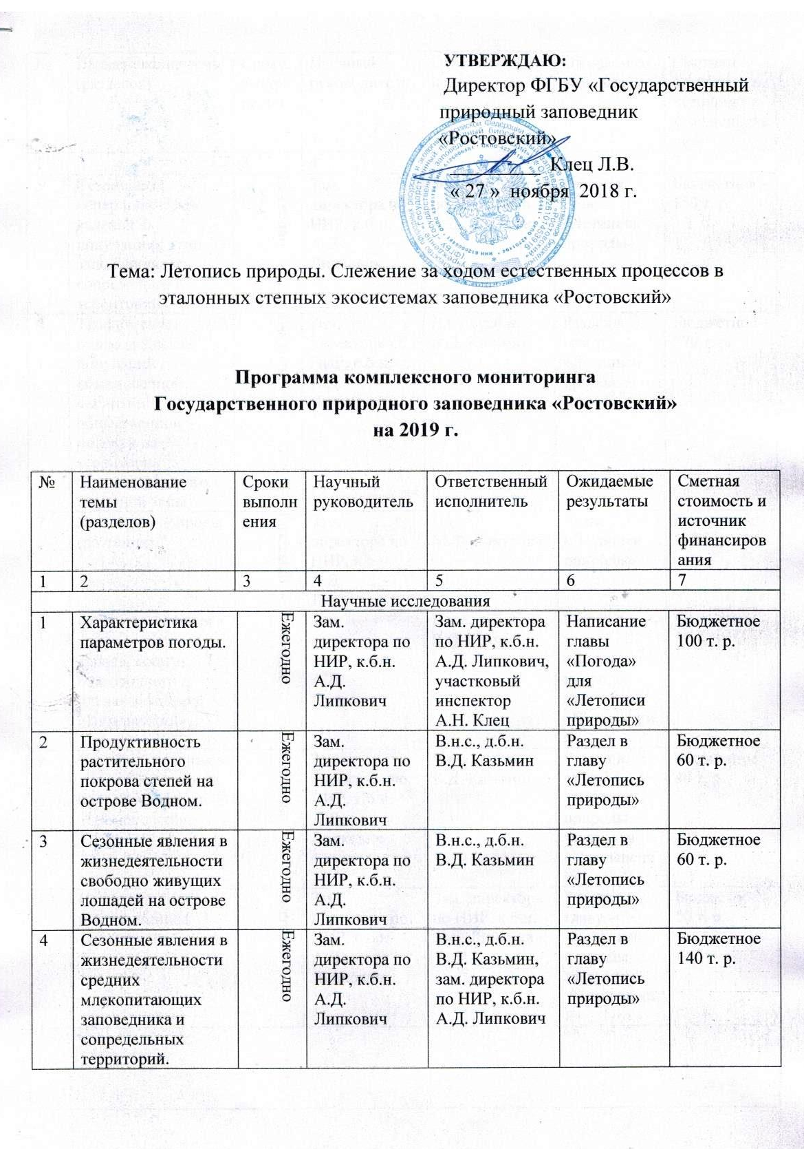

№ | Наименование темы  (разделов) |  | Сроки  выполнения |  | Научный руководитель |  | Ответственный  исполнитель |  | Ожидаемые  результаты | Сметная  стоимость и источник финансирования
1 | 2 |  | 3 |  | 4 |  | 5 |  | 6 | 7
5 | Сезонные и непериодические явления в популяциях птиц заповедника и сопредельных территорий. |  | Ежегодно |  | Зам. директора по НИР, к.б.н. А.Д. Липкович |  | Зам. директора по НИР, к.б.н. А.Д. Липкович |  | Раздел в главу  «Летопись природы» | Бюджетное -  150 т. р.
6 | Трофическое взаимодействие популяций обыкновенной лисицы и общественной полевки на территории заповедника и его охранной зоны. |  | Ежегодно |  | Зам. директора по НИР, к.б.н. А.Д. Липкович |  | В.н.с., д.б.н. В.Д. Казьмин |  | Раздел в главу  «Летопись природы» | Бюджетное -  270 т. р.
7 | Календарь природы. |  | Ежегодно |  | Зам. директора по НИР, к.б.н. А.Д. Липкович |  | Н.с.  М.Ф. Вакурова |  | Глава  «Летописи природы» | Бюджетное -  117 т. р.
8 | Сезонные явления в жизнедеятельности кабана, косули, благородного и оленяв заказнике «Цимлянский». | Ежегодно |  | Зам. директора по НИР, к.б.н. А.Д. Липкович |  | В.н.с., д.б.н. В.Д. Казьмин |  | Раздел в главу «Летописи природы заказника «Цимлянский» |  | Бюджетное -  50 т. р.
9 | Сезонные явления в жизнедеятельности волка в заказнике «Цимлянский». | Ежегодно |  | Зам. директора по НИР, к.б.н. А.Д. Липкович |  | В.н.с., д.б.н. В.Д. Казьмин |  | Раздел в главу «Летопись природы заказника «Цимлянский» |  | Бюджетное -  40 т. р.
10 | Инвентаризация птиц заказника «Цимлянский». | Ежегодно |  | Зам. директора по НИР, к.б.н. А.Д. Липкович |  | Зам. директора по НИР, к.б.н. А.Д. Липкович |  | Раздел в главу «Летопись природы заказника «Цимлянский» |  | Бюджетное -  50 т. р.
№ | Наименование темы  (разделов) | Сроки  выполнения |  | Научный руководитель |  | Ответственный  исполнитель |  | Ожидаемые  результаты |  | Сметная  стоимость и источник финансирования
1 | 2 | 3 |  | 4 |  | 5 |  | 6 |  | 7
11 | Сезонные и непериодические явления в жизнедеятельности птиц заказника «Цимлянский». | Ежегодно |  | Зам. директора по НИР, к.б.н. А.Д. Липкович |  | Зам. директора по НИР, к.б.н. А.Д. Липкович |  | Раздел в главу «Летопись природы заказника «Цимлянский» |  | Бюджетное -  49 т. р.
12 | Динамика экосистем долины Западного Маныча под влиянием антропогенных и природных факторов. | 2019 |  | ВрИО председателя ЮНЦ РАН  С.В. Бердников |  | ВрИО председателя ЮНЦ РАН  С.В. Бердников.,  м.н.с., к.б.н., бентолог, начальник экспедиции - Савикин А.И. и др. |  | Материалы к «Летописи природы» |  | Бюджетное - за счет исполнителя
13 | Мониторинг видового состава и численности грызунов и эктопаразитов долины Маныча. Прогноз эпидемической обстановки. | 2019 |  | Директор ФКУЗ «Северо-Кавказская противочумна станция» Роспотребнадзора к.м.н. Киреев Ю.Г. |  |  |  | Материал для очередного тома «Летописи природы» |  | Бюджетное - за счет исполнителя
14 | Изучение жизненных циклов и пространственного распределения Coleoptera, Carabidae на острове Водном заповедника «Ростовский». | 2019 |  | И.о. зав. кафедрой биологии, академии биологии и биотехнологии ЮФУ, к.б.н. Тихонов А.В. |  | Зав. кабинетом академии биологии и биотехнологии ЮФУ - Еременко Е.А. |  | Материал для очередного тома «Летописи природы» |  | Бюджетное - за счет исполнителя
15 | Исследование авифауны заповедника и его охранной зоны. | 2019 |  | И.о. зав. кафедрой биологии, академии биологии и биотехнологии ЮФУ, к.б.н. Тихонов А.В. |  | И.о. зав. кафедрой биологии, академии биологии и биотехнологии ЮФУ, к.б.н. Тихонов А.В. |  | Материал для очередного тома «Летописи природы» |  | Бюджетное - за счет исполнителя
№ | Наименование темы  (разделов) | Сроки  выполнения |  | Научный руководитель |  | Ответственный  исполнитель |  | Ожидаемые  результаты |  | Сметная  стоимость и источник финансирования
1 | 2 | 3 |  | 4 |  | 5 |  | 6 |  | 7
16 | РФФИ № 18-04-00172 «Токсические компоненты в растительности природных пастбищ как показатели качества кормовых ресурсов, их влияние на обеспеченность пищей и состояние популяций растительноядных млекопитающих в наземных экосистемах» в охранной зоне заповедника (вольерный комплекс Ассоциации «Живая природа степей»). | 2019 |  | Главный научный сотрудник ИПЭЭ РАН, в.н.с. д.б.н. Абатуров Б.Д. |  | Главный научный сотрудник ИПЭЭ РАН, в.н.с. д.б.н. Абатуров Б.Д |  | Материал для очередного тома «Летописи природы» |  | Бюджетное - за счет исполнителя
17 | Изучение динамики социальной структуры популяции одичавших лошадей на острове Водном. | 2019 |  | Ученый секретарь Научно-исследовательского Зоологического  музея МГУ им.М.В. Ломоносова Н.Н. Спасская |  | Учёный секретарь Научно-исследовательского Зоологического музея МГУ  им. М.В. Ломоносова, к.б.н. - Н.Н. Спасская и др. |  | Материал для очередного тома «Летописи природы» |  | Бюджетное - за счет исполнителя
18 | Химический состав воды в восточном отсеке Пролетарского водохранилища (оз. Маныч-Гудило) в долях ПДК. | 2019 |  | Директор ФГБУ «Управление водными ресурсами Цимлянского водохранилища» - Ю.С. Нифонов |  | Директор ФГБУ «Управление водными ресурсами Цимлянского водохранилища» - Ю.С. Нифонов и др. |  | Материал для очередного тома «Летописи природы» |  | Бюджетное - за счет исполнителя

Заместитель директора по науке:

